Глазунова Оксана Владимировна,
e-mail: GlazunovaOV@Yandex.ru
личный сайт: OGlazunova2006.narod.ru
официальный сайт Земской гимназии:
http://www.zemgym.ru/

Коллективные проекты и Flash- технологии

Сейчас многие преподаватели большое внимание стали уделять проектной деятельности школьников. Коллектив нашей школы – не исключение.
Я не буду подробно останавливаться на терминах, что такое проектная деятельность и почему она востребована современной школой. На эту тему защищена не одна кандидатская – это «модная» тема. Учителя информатики стоят, как правило, в авангарде учителей по организации деятельности создания проектов. Во всяком случае, трудно себе представить какой-либо проект без применения информационных технологий. Ведь, как минимум его надо защитить, а тут уж без презентаций никак не обойтись.
В своей работе я стараюсь больше внимания уделять проектной деятельности учащихся. На сегодняшний момент было выполнено столько проектов, что возникла необходимость в их классификации. Я приведу пример, классификации, которую я применяю в своей работе:
Классификация по составу участников проекта:
- индивидуальные.
Выполняются одним человеком, как правило, могут использоваться во время учебного процесса, в рамках обычных уроков.
- проекты малых групп.
2, максимум 3 человека, могут использоваться и в рамках обычных уроков, и во внеурочной деятельности.
- групповые проекты.
4 и более человек. Такие проекты рассчитаны на длительное время, минимум на четверть, требуют специальной координации, деления на более мелкие подгруппы. Как правило, такие проекты выполняются во внеурочные часы, в специально отведённое дополнительное время.
Выполняемые проекты можно также классифицировать по содержанию:
- тематические проекты
Посвящены какому-либо событию, явлению, процессам.
Например, такие яркими проектами стали у нас в гимназии проекты, посвящённые 60-летию Победы в Великой Отечественной войне – проходил в гимназии в 2004-2005 учебном году. К итоговой конференции «Защита проекта» принимались и индивидуальные, и проекты малых групп, в том числе семейные проекты.
В этом году был интересный проект «Как много весеннего в этой зиме», где ребята выполняли творческие работы, вдохновленные необычно тёплым климатом нашего региона в этом году.
Проект «Дети войны» - проходил в 2007 году. Был посвящён ровесникам времён Великой Отечественной войны. И защитой проекта стало оформление сцены работами школьников о своих родственниках, бабушках и дедушках, которые во время войны были детьми, которым пришлось после войны восстанавливать разрушенное хозяйство страны…
- предметные проекты.
Выполняются по материалам какого-либо предмета из перечня школьных дисциплин ( в том числе и по информатике и ИКТ), с обязательным согласованием с учителями предметниками. В этом учебном году были выполнены очень интересные работы по истории, обществознанию, литературе, биологии, экономики, информатике.)
- проект на свободную тему.
В этом случае со мной, как с учителем информатики, согласовывается форма выполняемого проекта - либо сайт, либо программа, либо презентация, либо публикация, сроки выполнения и форма защиты проекта.

С ребятами всегда оговариваются определённые правила и формы защиты проектов. Конечный результат может быть представлен в виде печатной продукции (с обязательным вариантом в электронном виде), это может быть и несколько «продуктов» (доклад, презентация, буклет, анимация, открытка и т.д.).
Защита же выполненного проекта тоже может проходить в разных формах: защита проекта на конференции, выступление на семинаре, дискуссии, индивидуальное собеседование, выпуск в тираж газеты и т.д.
Можно также ввести классификацию и по возрастному принципу, Потому что одно дело – проект старшеклассника. Другое дело – пятиклассника. Существует мнение, что проектную деятельность можно применять лишь в старших классах, что до такой формы надо дорасти. Я тоже придерживаюсь этой точки зрения. Однако сделаю оговорку. Если детей не готовить к этой форме работы, то и в старших классах у них ничего не получится. Поэтому уже с пятого класса, я практикую – мини-проекты: то есть формулирую очень конкретные для детей задачи, иногда показываю примерные образцы, оговариваю сроки – 1-2 урока, неделя и т.д. и форму принятия работы, форму консультаций и т.д. Так появляются их первые работы: расписание занятий, генеалогическое дерево, игры для младшего брата, электронные открытки, первый буклет и т.д.
Вся эта система работы с проектами используется мною в работе в Земской гимназии. Много проектов стало победителями и лауреатами различных конкурсов, в том числе и всероссийских и областных:
- Диплом лауреата Всероссийского конкурса детского и юношеского компьютерного творчества «Волшебная мышь», Flash-студия Земской гимназии (коллективный проект), номинация «Анимация», 2004 год.
- Диплом лауреата Всероссийского конкурса детского и юношеского компьютерного творчества «Волшебная мышь», Падюков Алексей Земская гимназия, номинация «Анимация», 2004 год.
- Диплом лауреата Всероссийского конкурса детского и юношеского компьютерного творчества «Волшебная мышь», Земская гимназия, коллективные работы «Азбука», «Семь чудес света», номинация мультимедиапроекты, 2005 год.
- Диплом победителя конкурса мультимедийных интерактивных инсталляций, за создание образовательного проекта в формате новых информационных технологий. Организаторы конкурса: Министерство образования Московской области, МГОУ, Институт открытого образования, 14 марта 2007г.
- Грамота Управления по образованию Администрации городского округа Балашиха, лауреаты конкурса компьютерных работ «Библиотека XXI века» за творческий подход и практическую значимость проекта, уч-ся 10 класса Земской гимназии Сайфутдинова Елена, Горошко Мария, 2007 год
- Грамота Управления по образованию Администрации городского округа Балашиха, лауреаты конкурса компьютерных работ «Библиотека XXI века», коллектив учащихся 7, 10, 11 класса, учителей Земской гимназии (Глазунова О.В., Филлипов В.Г., Крылова М.Н., Боярчук М.А.) за творческий подход в освещении темы конкурса, 2007 год.
- Диплом победителя конкурса на лучший школьный сайт Московской области, июнь, 2007 год

Наиболее сложной и трудоёмкой в плане организации, я считаю коллективные проекты. Эта форма работы появилась у меня в арсенале в процессе работы школьной Flash-студии.
Flash-студия была создана в школе в 2003 году. До некоторого времени Flash-студия существовала как факультативный курс.
В рамках занятий студийцы изучают основы и законы мультипликации, на практике знакомятся с различными школами анимации. Здесь занятия можно разделить на 2 типа:
- знакомство с возможностями различных программ и работа с различными периферийными устройствами (сканер, микрофон, планшет и т.д.) и
- создание проектов (мультфильмов, гэг-анимаций, заставок, титров фильмов, клипов и т. д.).
Конечно, эти занятия пресекаются друг с другом. Поскольку, начиная работу над тем или иным проектом, ребята сталкиваются с проблемами отсутствия тех или иных знаний и навыков. Тогда приходиться эти пробелы вместе с ними восполнять (зачастую и в индивидуальном режиме). Проблемы часто возникали при составлении сценарных планов. Здесь еще предстоит совместная работа и с учителями литературы. Уже сейчас они помогают в разработке сюжетов, по которым можно было бы делать анимации. Ведётся и параллельная работа с учителем по народным промыслам Литвинович Н.А., которая оказывает консультации при рисовании персонажей, фонов. В следующем году мы хотим попробовать пластилиновую анимацию, и лоскутную, бумажную анимацию и т.д.( в зависимости от используемого материала). В своей работе я часто приглашаю на занятия и профессиональных художников, звукорежиссёров, режиссеров, программистов. Такие занятия обычно проходят в виде мастер-классов.
Такую форму работы, как Мастер-класс, я использую и на уроках, когда показываю детям свои творческие работы, рассказываю и объясняю, как можно выполнить такую работу. Потом школьники пробуют создать свои «продукты» используя представленную технологию. Некоторые мои творческие работы и работы учащихся, вы можете увидеть на нашем сайте в разделе «Компьютерное творчество» ( http://oglazunova2007.narod.ru/ )
Flash-студия стала для меня своего рода экспериментальной площадкой, где мы с ребятами «придумываем» интересные формы, задания, которые я потом использую на уроках, а качестве консультантов, помощников выступают студийцы.
Я не очень люблю слово «технологии», хотя оно часто используется сейчас в педагогике. Мне кажется, что оно должно больше применяться в производстве, на конвейере. А в работе с людьми, тем более с детьми не должно быть «одинаковых» уроков, одинаково написанных учебников, программ, где «шаг влево, шаг вправо» воспринимается как педагогическое отступничество. Это не значит, что не должно быть определённого стандарта в образовании, который должен знать школьник, не должно быть учебников. Просто каждый учитель должен творчески подходить к каждому уроку, к каждому классу и каждому ученику. А возможности для этого есть, например, модульный принцип обучения, возможность переставлять определённые темы в последовательности изложения, внутри тем можно варьировать в зависимости от усвоения учеником программы…
Мой доклад при этом, называется «Коллективные проекты и Flash-технологии». Просто, это значит, я хочу рассказать о том, как у нас получилось коллективными усилиями создать проект, используя возможности программы Flash. Лучше это показать на примере одного их таких проектов: «Азбука».

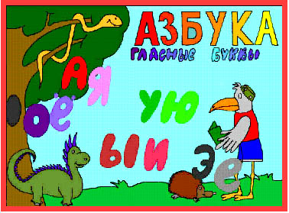
Проект «Азбука» подразумевает создание мини-мультфильмов на каждую гласную буквы алфавита. Каждый мультик появляется, когда пользователь нажимает на соответствующую букву, являющеюся кнопкой. Когда проигрывается мини мультфильм, есть возможность вернуться обратно (кнопка «назад»).
Проект «Азбука» может быть использован при знакомстве дошкольников с буквами и звуками русского алфавита.
В своей студии мы успели сделать проект только для гласных букв. В работе принимало участие 8 ребят. Каждый их них должен был сделать одну букву (мультик). При этом кто-то успел сделать – три, кто-то половину, ему помогали те, кто закончил раньше. Например, готовили фоны, или помогали озвучивать. Первую страницу делала Шурыгина Оксана, которая закончила свой кусок работы довольно быстро и скомпоновала эту страницу так, что многие герои мультфильмов попали на неё в одну «общую картину».
Попробую выделить некоторые этапы выполнения работы.
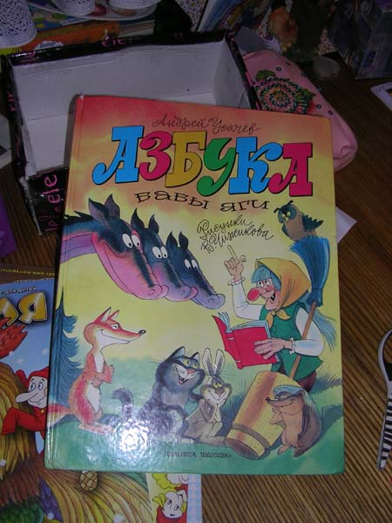
Первый этап. МОЗГОВОЙ ШТУРМ.
Каждый из студийцев выбирает себе «букву» и делает режиссерский сценарий. Этот сценарий утверждается на общем совете студийцев.
При создании проекта «Азбука» было решено, что все буквы будут выполнены в «русском стиле». Для режиссерских сценариев использовались стихи из «Азбуки Бабы Яги» Андрея Усачёва.
Конечный продукт этого этапа - режиссерский сценарий и раскадровка. Режиссёрский сценарий и раскадровка представляют собой «набросок» сцен, их последовательность. Здесь нет тщательной прорисовки персонажей и фонов. Но после создания режиссерского сценария должны быть понятны, какие должны быть персонажи, какие должны быть ракурсы, сколько персонажей, какие фоны…

Второй этап. РАЗРАБОТКА ПЕРСОНАЖА.
Разработка персонажа осуществляется на бумаге. Как правило, рисуется множество разных вариантов, потом выбирается лучший. Вообще, бумаги в студии расходуется очень много. Конечный продукт на этом этапе - рисунок персонажа и создание «расчленёнки». В этом проекте использовалась не покадравая анимация, где каждый кадр рисуется отдельно, а метод перекладки, где персонаж «разбивается» на отдельные части, и каждый кусок персонажа анимируется на своём слое.
Затем идёт сканирование нарисованных элементов, обработка рисунка в Photoshop.

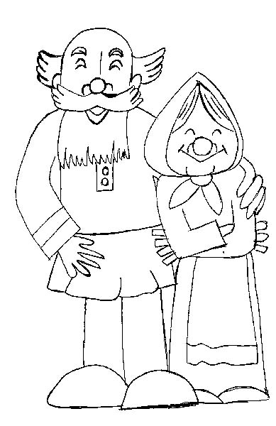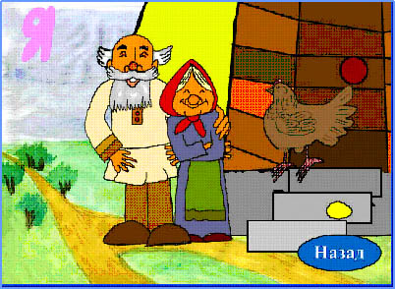
Здесь нарисован вариант рисунка персонажей, перед сканированием и после обработки их в Photoshop . После в Photoshop рисунок импортируется во Flash, трассируется (меню Modify →Bitmap →Trace Bitmap) и разукрашивается. Каждый элемент затем конвертируется в символ (клавиша F8) и затем все символы разносятся по слоям (меню Modify →Timeline→Distribute to Layers). Персонаж готов к анимации.
Параллельный этап. РАБОТА ФОНОВЩИКОВ.
В наших мультфильмах фоны были статическими. Поэтому фоны можно было просто нарисовать. К этому проекту мы рисовали акварелью или гуашью на бумаге, затем сканировали и импортировали во Flash.

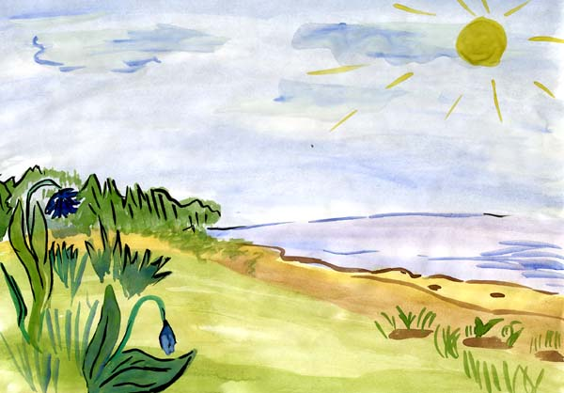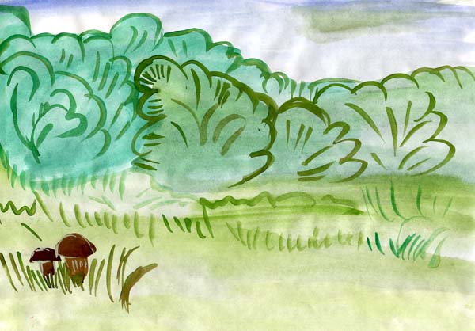
Фон из м/ф «Аист» (буква «А»)
Фон из м/ф «Ехидна» (буква «Е»)
Конечно, нужно понимать, что во время выполнения работы я, как руководитель студии, могла менять последовательность выполнения работ. Например, я объявляю: «Сегодня мы занимаемся рисованием персонажа и его компьютерной обработкой». Но, если я вижу, что у кого-то этот процесс затянулся не на одно, не на два занятия, я принимаю меры. Они могут быть разные. Например, объясняю и помогаю сама, или прошу кого-то помочь. Или прошу временно переключиться на другую работ- рисование фонов, или анимация уже готового персонажа, или озвучка. Поскольку дети работают с разной скоростью, то тут уже работа руководителя процесса – задача психологическая и никакая технология тут не поможет: для каждого ребёнка принимается своя линия поведения. Тут не ребёнок для технологии, а технология – для ребёнка!
Третий этап. ОСНОВНОЙ ЭТАП.
Здесь происходит
- Анимация персонажа согласно режиссёрскому сценарию.
- Подготовка мини-мультфильмов к введению в общий проект (создание кнопок, озвучка, разработка главной страницы).
Озвучивание персонажа мы делали с помощью программ Sound Forge. А потом импортировали звуковой файл во Flash.
- Сведение всех работ в общий мультимедийный проект «Азбука».
С точки зрения технологии нужно обратить внимание, что поскольку дети делают мультфильмы на разных компьютерах, то Movie Clip-ы у них могут иметь одинаковые имена при сведении их в общий проект. Что же тогда делать? Тут есть разные варианты. Например, с самого начала оговорить, что все объекты в библиотеке у каждого ученика будут иметь свой номер (у одного к каждому названию объекта добавляется 1, у другого-2, у третьего -3). Но за этим тяжело уследить. Поэтому приходиться либо самому переименовывать объекты, либо просить это сделать наиболее толковых школьников.
Четвёртый этап. ИТОГ.
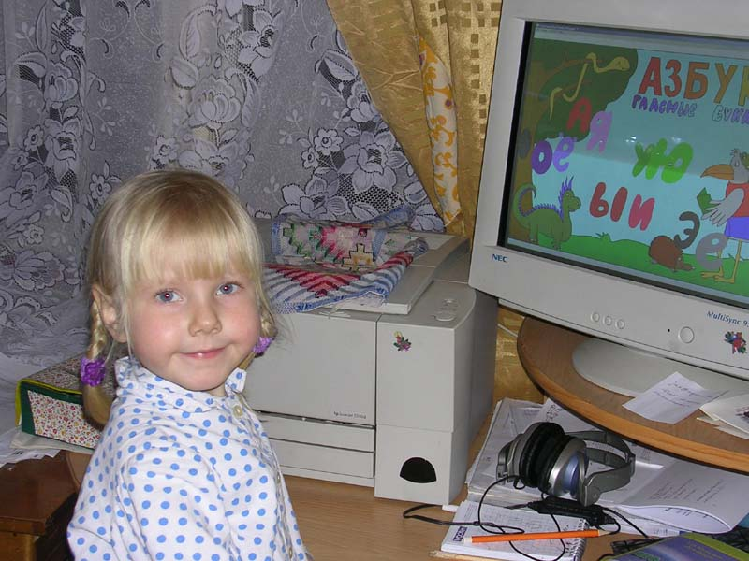
Некоторые учителя забывают значимость этого этапа. Но он не менее важен. Необходимо подводить итоги. Желательно, чтобы это делали сами дети. У нас это проходило в форме чаепития, на котором «презентовался» каждому диск и каждый говорил слова по поводу сделанной работы и пожелания своим коллегам студийцам относительно новых дальнейших планов. Эту работу мы отправили на конкурс Всероссийского компьютерного конкурса «Волшебная мышь», и она стала там лауреатом в номинации «Мультимедиа», чему мы тоже были рады. И очень приятно, что наша «Азбука» смогла пригодиться и другим. В нее с удовольствием «играли» младшие браться и сестры наших студийцев, ею хвастались родители на работе своим сосуживцам.. А моя дочь выучила по ней гласные буквы и стишки про каждую из них.
«Азбука» помогла Маше выучить буквы и звуки

В практике нашей студии были и другие коллективные работы. Например, мульфильм «Вова-чума», которые делали уч-ся 8 класса. Здесь была попытка ещё и «разделить» во время работы над проектом и функциональные обязанности: режиссер, сценаристы, фоновщики, художники- разработчики персонажей, художники-аниматоры. Это разделение «удалось» примерно на 50 %. Иногда функции менялись. Для такого рода проекта, нужен гораздо больший профессионализм у детей, да и меня тоже. Однако проект в целом удался. Такая организация работы тоже имеет место быть, и она лучше работает в более старших классах, где народ лучше умеет ценить своё время, более рационален, более профессионален.

В заключение, хочется отметить, что коллективные проекты, хоть и более трудоёмкие, менее понятны, с точки зрения процесса, для окружающих и начальства, но результат получается глубокий и интересный, в том числе не только в сфере формирования компетенций, связанных с освоением технологий, но компетенций, лежащих в области человеческих отношений, умений строить партнерские отношения в коллективе, умений согласовывать свои позиции и творческие изыскания с другими людьми. А это не менее важно, чем просто осваивать передовые технологии.

